Az Óbudai Egyetem két hallgatói innovációs csapata a legjobbak között
Az Óbudai Egyetem 2 hallgatói innovációs csapata is bekerült a 20 legpiacképesebb projekt közé az NKFIH és az Express Innovation Agency országos Hungaian Startup University Programja keretében. A csapatok befektetők előtt július 12-én mutatkoznak be nyilvánosan.
Az Óbudai Egyetem (ÓE) – a tavalyi évhez hasonlóan – ezúttal is sikeresen pályázott a Hungarian Startup University Programra (HSUP), mely Magyarország első felsőoktatási szintű startup-kurzusa. Az ÓE 27 359 907 forint támogatást nyert el hallgatói innovációs projektjeinek közvetlen támogatására. Az I. félévben meghirdetett startup-kurzusokat 145 hallgató végezte el, a II. félévben pedig 37 hallgató részesült havi 150 ezer forintos ösztöndíj-támogatásban, hogy saját projektjük megvalósításán dolgozhassanak. Az Óbudai Egyetemen az idei félében 8 projektet támogattak ebből a forrásból, és több ÓE-hallgató bekapcsolódott más egyetemi csapatok munkájába is.
A félév zárásaként egy független szakértői bizottság értékelte az ország minden tájáról kvalifikált projekteket, az itt kiválasztott 20 legpiacképesebb ötletre épülő csapat lehetőséget kap arra, hogy a Demo Day-en befektetők előtt is bemutatkozhassanak. A 194 csapatból az Óbudai Egyetem 2 csapata is bekerült a 20 kiválasztott közé. Az egyik a Szilágyi Ákos (ÓE Rejtő Sándor Könnyűipari és Környezetmérnöki Kar) által vezetett RTEEMS csapata. Ők egy környezeti monitoringrendszert fejlesztenek, amely elsősorban az ivóvízbázist fenyegető veszélyeket képes kiszűrni. A másik csapat pedig az ERMEL, akik Yesilöz Meltem (ÓE Neumann János Informatikai Kar) vezetésével egy olyan bicikliszenzoron dolgoznak, amely arra szolgál majd, hogy a kerékpározó fordulás-kanyarodás előtt hátra nézés nélkül győződhet meg arról, hogy van-e mögötte valami és az melyik oldalon.
A 20 kiválasztott csapat munkájában összesen 9 hallgató vett részt az Óbudai Egyetemről.
HSUP
A HSUP immár 4 éve fut nagy sikerrel a legrangosabb hazai egyetemeken annak érdekében, hogy a résztvevő hallgatók elméleti és gyakorlati vállalkozási és startup-ismeretekkel bővítsék tudásukat. Az elméleti szakaszt ősszel sikeresen teljesítők jelentkezhettek tavasszal az innovációs ösztöndíjra. A tavaszi program során a kiválasztott projektek az anyagi támogatás mellett komoly szakmai segítséget és mentorálást is kaptak. A program célja, hogy felkeltse az egyetemisták érdeklődését az innováció és a vállalkozói lét iránt, és növelje az általuk indított innovatív vállalkozások számát.
A két féléves egyetemi e-learning tárgy első félévében az innovatív gondolkodásmód és a startup-világ megismerése kerül a fókuszba, míg a második félévben a vállalkozások felépítésével kapcsolatos gyakorlati tudást sajátíthatják el a hallgatók. Az első félévet sikeresen teljesítő hallgatók a második félévben csapatban dolgoznak tovább egy ötleten, melyhez havi 150 ezer forint ösztöndíjban is részesülnek.
Szintén a második félévben kerül sor a hallgatók, a startup és a nagyvállalati szféra szereplőinek összekötésére mentorálás, illetve szakmai támogatás formájában. A program fókuszában az innovációs szemléletmód elsajátítása és az innováció iránti érdeklődés felkeltése áll. A HSUP megismerteti a fiatal generációval az innovációs ökoszisztéma felépítését és működését, továbbá lehetőséget kínál számukra az abba való bekapcsolódásra.
A programot a Nemzeti Kutatási, Fejlesztési és Innovációs Hivatal mint kezelő, valamint az Express Innovation Agency Zrt. mint közreműködő szerv támogatja.
Hungarian Startup University Program 2023
A projekt adatai:
Kedvezményezett: Óbudai Egyetem
A projekt költségvetése: 27 359 907 Ft
A projekt futamideje: 2023.március 1–2023. június 30.
Sajtókapcsolat:
- +36 1 666 5797
- sajto@uni-obuda.hu
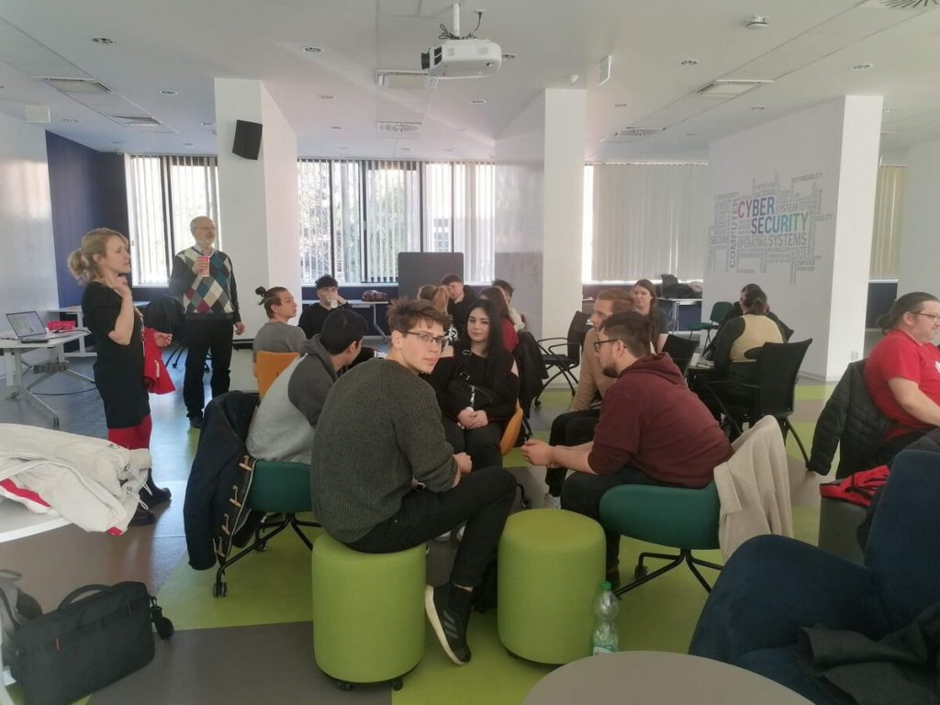 | © Óbudai Egyetem
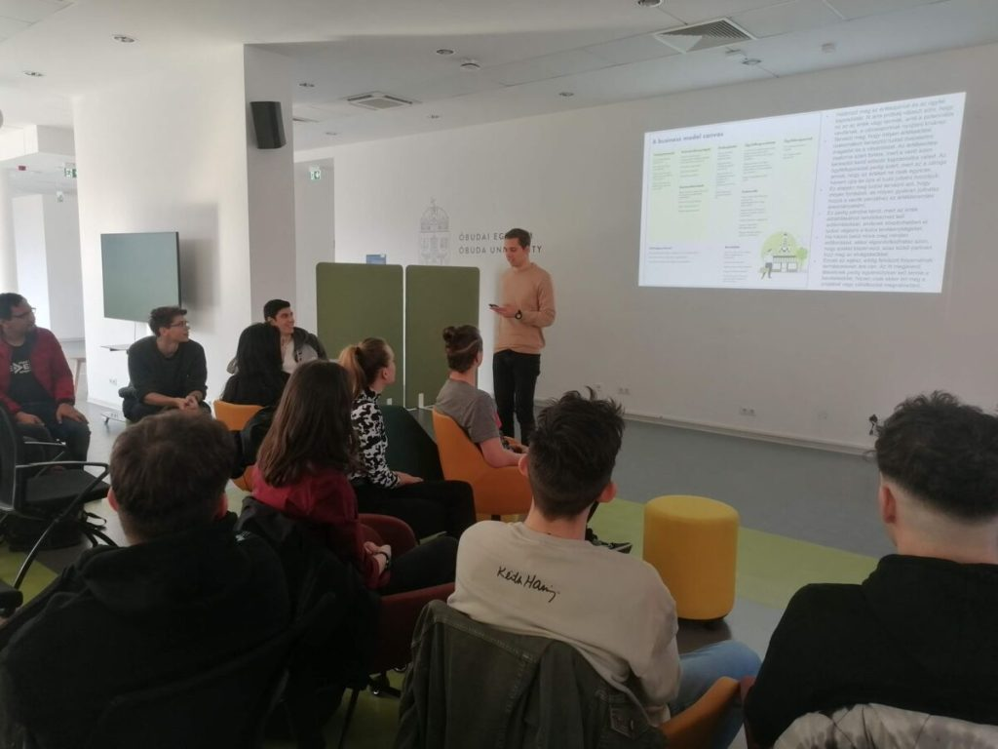 | © Óbudai Egyetem
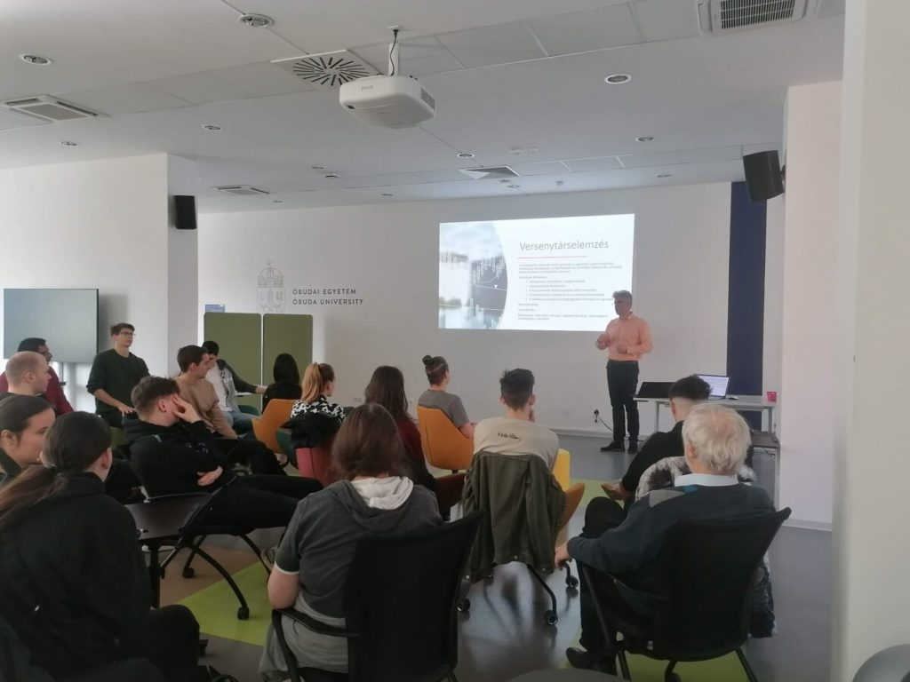 | © Óbudai Egyetem
Eredeti tartalom: Óbudai Egyetem
Továbbította: Helló Sajtó! Üzleti Sajtószolgálat
Ez a sajtóközlemény a következő linken érhető el:

